
Руководство по установке и использованию «Skype»

Что такое Скайп?
Скайп предназначен для личного и делового общения в любое время на любых устройствах, таких как мобильные телефоны, компьютеры. Уникальные возможности голосовых и видеозвонков, а также текстовых сообщений в Скайпе помогают общаться и работать вместе. Он подходит для совершения звонков один на один и в группе.
Вы можете проводить собрания по Скайпу и устраивать встречи с коллегами, а также обучаться новым навыкам с преподавателем. Скайп — бесплатное приложение. Вы можете отправлять сообщения, совершать звуковые и видеозвонки, в том числе в группах до 50 человек.

Системные требования для Skype:
Требования для ПК:
- ОС — Windows XP с третьим пакетом обновлений и старше или Mac OS X 10.9 и старше.
- Процессор — частота не менее 1 ГГц.
- ОЗУ — от 512 МБ.
- Видеокарта — поддержка библиотеки DirectX 9.0.
Требования для мобильных платформ:
- Windows 10 Mobile, Android 4.0.3, iOS 8 и старше.
- От 32 МБ свободной памяти на устройстве.
Требования к скорости Интернет-соединения:
- Звонки — от 100 Кб/с.
- Видеовызовы или демонстрация экрана — 500 Кб/с.
- Видеовызовы в высоком качестве — 1.5 Мб/с.
- Видеоконференция в высоком качестве — 4 Мб/с.
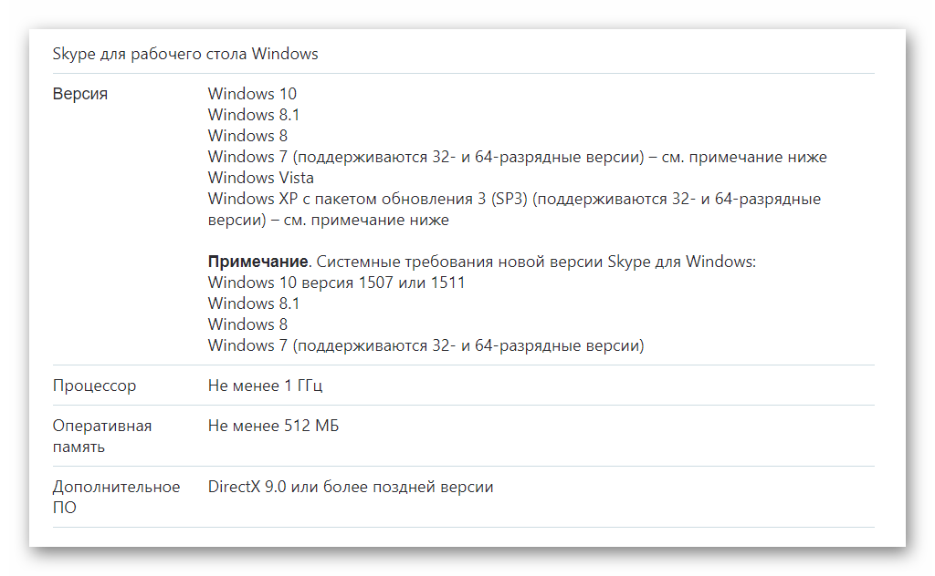
С детальными требованиями для всех платформ вы сможете ознакомиться на специальной странице сайта.

Как установить программное обеспечение на компьютер

- Переходим на официальный сайт проекта, открываем страницу «Загрузки» https://www.skype.com/ru/get-skype/
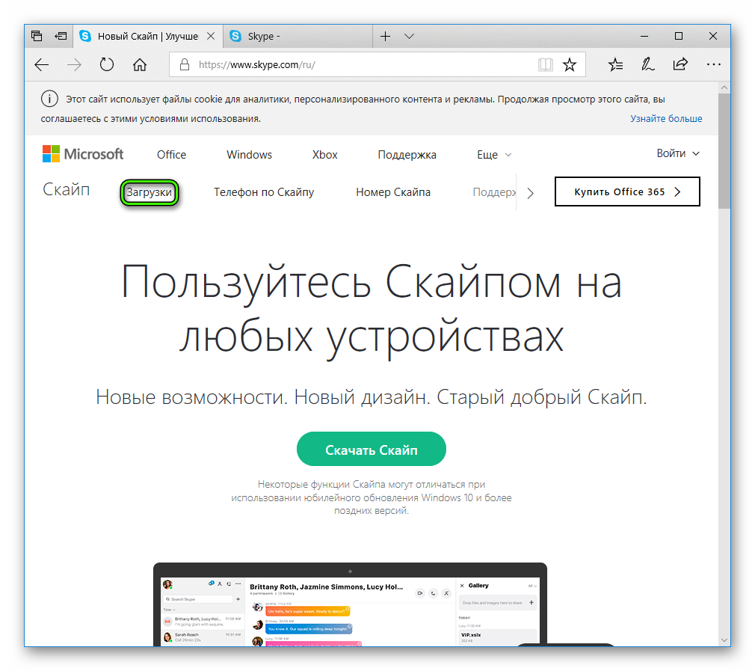
Если сайт открылся на английском – язык можно поменять в нижней части страницы.
- Загружаем версию приложения для актуальной платформы. Если у вас Windows 10, то откроется Microsoft Store, откуда получится скачать и установить клиент в несколько кликов. Тогда дальнейшая иструкция не требуется.
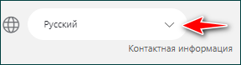
Важно! Обычно сайт сам определяет, какой именно техникой вы пользуетесь в данный момент. Однако при желании устройство можно поменять.
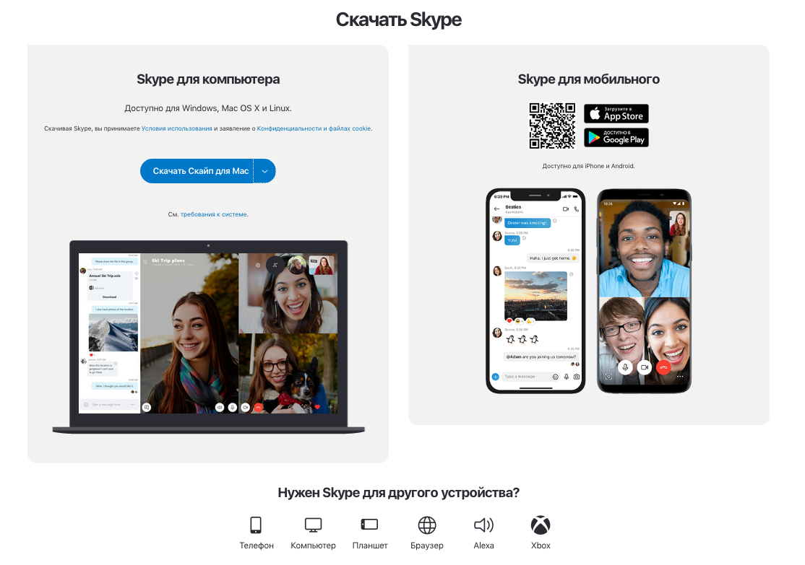
- После того, как устройство выбрано, ниже можно подобрать операционную систему. Здесь есть не только Windows или Mac OS X, но и игровые консоли.
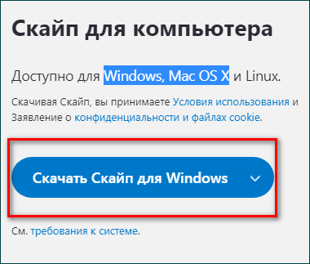
При нажатии на клавишу «Скачать» начнется автоматическая загрузка инструмента на устройство.
- Открываем исполняемый файл, проходим стандартную процедуру установки.
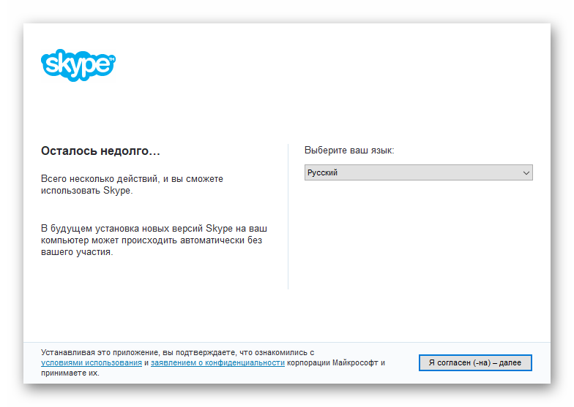

- Запускаем программу. После этого пользователю предложат зарегистрироваться в системе, введя данные, которые понадобятся для дальнейшей авторизации в Скайп.

Как создать учетную запись
- После того, как установка произошла, необходимо завести себе аккаунт. Сделать это можно только при заполнении регистрационной формы.
Обычно регистрационная форма возникает сразу же после скачивания программы. И первое, что от вас потребуется внести – контактный номер телефона.
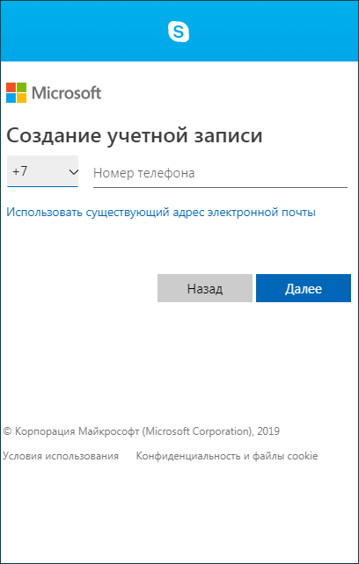

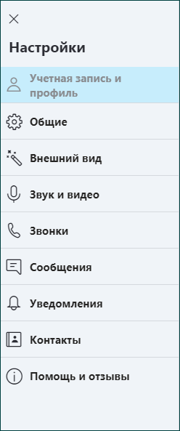
- Далее нужно будет ввести пароль. Придумать его нужно самостоятельно. Чтобы создать учетную запись – нужно будет ввести свои личные инициалы. А именно имя и пароль.
- На последнем этапе на ноутбуке или на компьютере нужно будет ввести регистрационный код, который придет на телефон, указанный при регистрации.
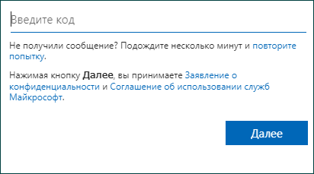
После этого регистрацию можно считать оконченной, а учетную запись – созданной. Можно начинать успешно осваивать программу.

Скайп: инструкция по использованию
При первом использовании инструмента для общения все настройки системы выставлены по умолчанию. Именно поэтому пользователям иногда не удается настроить звук или изображение.
- Для того, чтобы откорректировать данную проблему, нужно зайти в «Настройки», которые располагаются в верхнем левом углу. Здесь можно исправить работу камеры и микрофона.
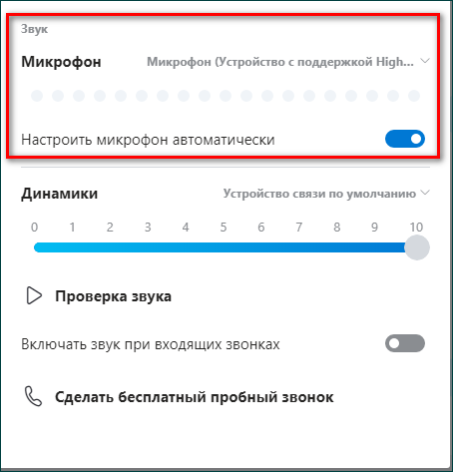
Важно! Для того, чтобы осуществить настройку микрофона, зайдите в раздел «Звук и видео». Затем выберите устройство, которое подключено к вашему компьютеру. После настройки нажмите на клавиш.
«Сохранить».
- Аналогично настраивается видео. Для этого выбираем раздел «Камера». После того, как видеокамера будет подключена, в разделе настроек можно проверить ее работу.
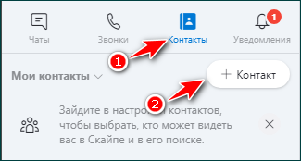

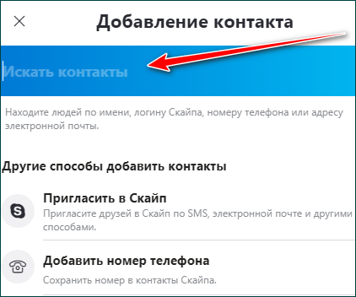
3. Если у вас еще нет ни одного контакта, нужно выбрать людей, с которыми вы хотите продолжить общение. Для этого нужно войти в «Контакты», а затем нажать на плюс.
В поисковой строке можно ввести e-mail контакта, телефон или логин. Здесь же можно пригласить человека в Скайп.


- Для того, чтобы позвонить абоненту, нужно выбрать кнопку «Голосовой звонок», выполненную в виде телефонной трубки. А чтобы звонок сопровождался видео – нужно выбрать «Видеозвонок». Он выполнен в виде камеры.
Обратите внимание! Связаться с абонентом можно будет только в том случае, если абонент находится онлайн. Если его нет – можно написать текстовое сообщение.
Кроме того, следует помнить, что видеозвонок возможен только при подключении веб-камеры.

Как общаться с абонентом с помощью текстовых сообщений
Если абонент офлайн – можно связаться с ним с помощью текстовых сообщений.
- Для этого среди контактов нужно выбрать абонента, с которым вы хотите связаться, и нажать на него.
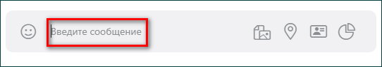
- После этого в правой части появится окно с чатом. Здесь можно написать текстовое сообщение, добавить файл, указать местоположение, отправить контакт или даже создать опрос. А также вставить смайлик.
